CÔNG TY TNHH KỸ THUẬT CÔNG NGHỆ QS

QUY TRÌNH
NHẬP KHO VẬT TƯ
ISO.QT-07

 | Người lập | Người kiểm tra | Người phê duyệt
Họ và tên
Chức vụ
Ký tên

THEO DÕI SỬA ĐỔI TÀI LIỆU
TT | Vị trí sửa đổi | Tóm tắt nội dung sửa đổi | Ngày hiệu lực

1. MỤC ĐÍCH
- Quy định trình tự và nội dung các bước kiểm tra và nhập kho vật tư, đảm bảo hàng hóa nhập kho đúng số lượng, chủng loại, đạt yêu cầu chất lượng trước khi đưa vào sử dụng.
2. PHẠM VI ÁP DỤNG
- Áp dụng cho tất cả các hoạt động tiếp nhận và nhập kho vật tư, nguyên liệu tại Công Ty TNHH Kỹ Thuật Công Nghệ QS.
3. TÀI LIỆU VIỆN DẪN
- Điều khoản 8.4.3 (Thông tin cho nhà cung cấp bên ngoài) Tiêu chuẩn ISO 9001:2015.
- Điều khoản 8.6 (Thông qua sản phẩm và dịch vụ) Tiêu chuẩn ISO 9001:2015.
4. ĐỊNH NGHĨA
- Vật tư: là nguyên liệu, linh kiện, phụ kiện, vật liệu tiêu hao được mua về phục vụ hoạt động sản xuất, lắp đặt hoặc bảo trì.
- Biên bản kiểm tra hàng hóa: là tài liệu ghi nhận kết quả kiểm tra về số lượng và chất lượng vật tư khi nhận hàng từ nhà cung cấp.

5. NỘI DUNG
5.1. Lưu trình
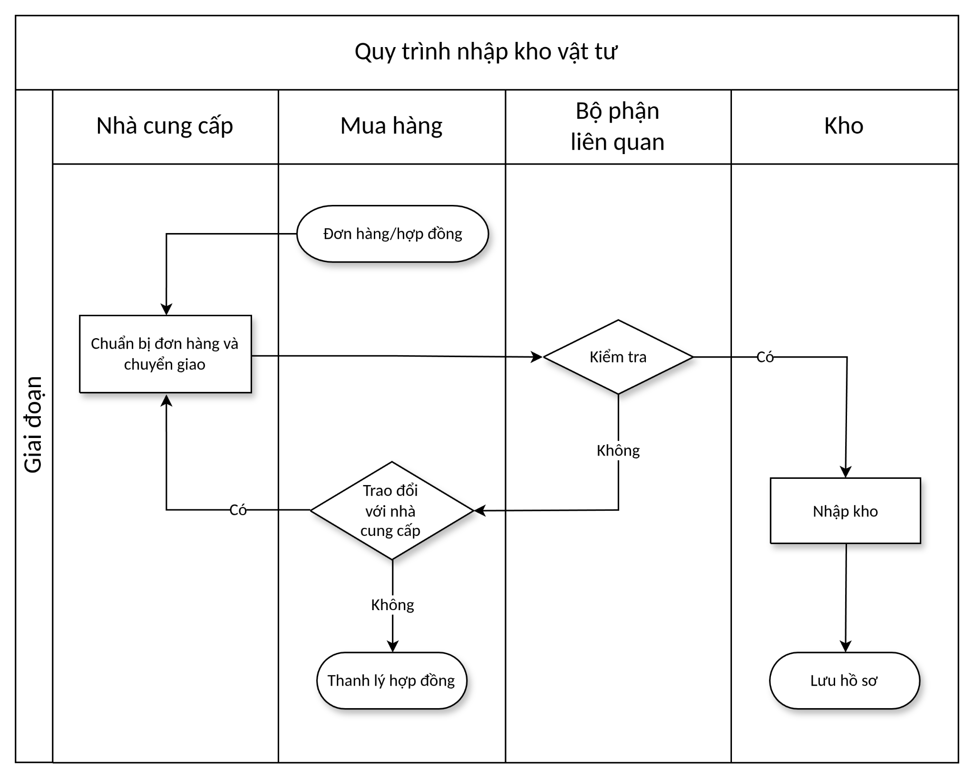
5.2. Diễn giải
5.2.1. Đặt hàng/Hợp đồng
Bộ phận Mua hàng xác nhận đơn hàng hoặc hợp đồng mua vật tư với nhà cung cấp theo quy trình mua hàng (ISO.QT-05).
5.2.2. Chuẩn bị đơn hàng và chuyển giao
Nhà cung cấp chuẩn bị hàng hóa theo đúng đơn hàng và tiến hành giao hàng đến địa điểm theo thỏa thuận.
5.2.3. Kiểm tra vật tư
- Bộ phận liên quan kiểm tra vật tư nhận được về số lượng, chủng loại và chất lượng:
- Yes (đạt): Tiến hành nhập kho (bước 5.2.5).
- No (không đạt): Trao đổi với nhà cung cấp để xử lý (bước 5.2.4).
5.2.4. Trao đổi với nhà cung cấp (khi không đạt)
- Bộ phận Mua hàng liên hệ NCC thông báo sai lệch, yêu cầu đổi/bổ sung hàng:
- Yes (NCC đồng ý): NCC chuẩn bị lại hàng hóa và chuyển giao, quay lại bước kiểm tra.
- No (không giải quyết được): Tiến hành thanh lý hợp đồng, tìm NCC khác.
5.2.5. Nhập kho
Bộ phận Kho thực hiện nhập kho vật tư, cập nhật thẻ kho, ghi nhận số lượng tồn theo từng mã vật tư.
5.2.6. Lưu hồ sơ
Bộ phận Kho và Mua hàng lưu trữ phiếu nhập kho, biên bản kiểm tra hàng hóa và các chứng từ liên quan.
6. HỒ SƠ
STT | Tên hồ sơ | Mã số | Nơi lưu | Thời gian lưu
1 | Phiếu nhập kho vật tư | ISO.BM-MH-08-01 | Bộ phận Mua hàng | 1 năm
2 | Biên bản kiểm tra hàng hóa | ISO.BM-MH-08-02 | Bộ phận Mua hàng

